牛津大学新文科建设之全球社会创新科研实践项目
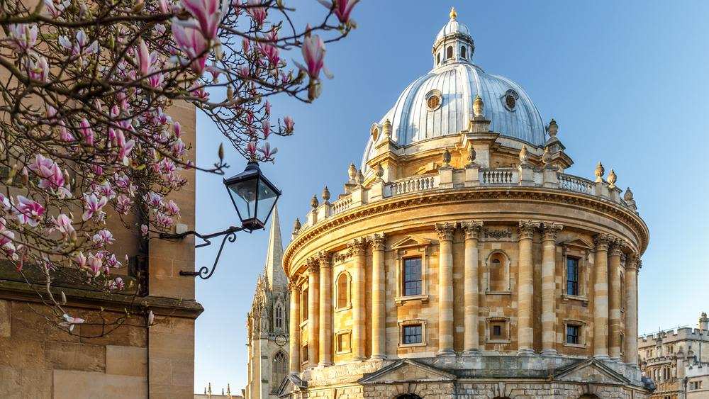
项目旨在，专注人文社科类专业同学的“高水平人才培养”和“跨学科科研培养”。

一、项目背景
- 新文科建设政策背景：教育部新文科建设工作组指出，建设高等教育强国需要新文科。高等教育是兴国强国的“战略重器”，服务国家经济社会高质量发展，根本上要求高等教育率先实现创新发展。文科占学科门类的三分之二。文科教育的振兴关乎高等教育的振兴，做强文科教育推动高教强国建设，加快实现教育现代化，新文科建设刻不容缓。

- 人文社科科研重要性：人文社科学生需习得英文写作技能，培养科研选题敏锐度以及科研实操技能。绝大多数人文社科学生毕业后从事学术职业。科研技能为基本工作常态和要求，而科研实践能力则是鉴别学术高低的最重要标准之一。从硕士、博士入学、选修学分、课程考核、论文开题、发表学术论文、论文答辩到职业生涯的升华，都离不开科研技能。而大部分人文社科学生，遇到最大的难题便是如何选题，项目不仅启发式培养学生选题敏感度，更将通过调查、分析、验证、建模和验证来完成一个真实的科研提案。该项目即旨在通过实操来培养学生相关技能，从而培养国家乃至世界需要的新文科人才。

二、学校简介
牛津大学, 距今已有900多年历史，已连续六年在泰晤士高等教育世界大学排名中位列世界第一。自创校以来，牛津大学培养了一大批引领时代的科学家、文学家，包括72位诺贝尔奖得主、3位菲尔兹奖得主以及6位图灵奖得主，为人类文明的发展进步做出了卓越的贡献。
三、项目基本情况
项目师资：牛津大学以及相关领域的研究人员、社会领袖和思想家
项目内容：跨学科学术文献阅读、学术论文写作、科研方法以及科研实操
项目日期：2023年1月-2月（具体日期根据校历而定）
项目时长：共33学时（45分钟/学时），通过Zoom进行网上教学
项目人数：35人开班
项目费用： 6500元
奖学金：校园大使奖学金，有机会获得300-2000元校园大使奖学金（详情联系项目负责老师）
适合专业：教育、政治、经济、哲学、社会学、人类学、管理、历史、心理学、语言文学等所有人文社科专业学生（含意愿精通人文社科培养部分理工类同学）
授课方式：线上实时授课
项目收获：项目证书、小组成绩报告和科研提案
四、项目优势和学习收获：
1. 科研：学生将在世界顶级名校牛津等科研导师带领下，选择其中一项学生感兴趣的方向作为科研实践课题进行深入研究，在学习定量研究(quantitative research)和质性研究(qualitative research)等高效科研方法的同时，通过观察社会问题，提出和优化所研究课题的改良方案，并创造出创新型的问题解决方案，最终学生们将在导师的带领下针对自己的课题，产出一篇优秀的全球性议题研究提案（Research Proposal），让学生们在享受激荡的脑力风暴之时，更能体会到世界领先的思考模式和流程，进一步提高其实践及影响能力，实现创新思维的能力跃迁，同时，为学生们进入更高层次的科研平台打好坚实的基础。
2. 形式多：专家讲座、工作坊、小组讨论、科研实操多种形式开展，学生充分掌握文献阅读、论文写作和科研社实践技能。
3. 跨学科：跨学科的科研实践方式，形成系统学习方法和辩证思维养成，大大提升学生综合能力。参与能够应对挑战的互动研讨会，如人工智能、大数据、能源政策、性别平等、社会创新等前沿话题的核心知识讲座，接受来自不同跨学科背景的领导者的指导，帮助学生积极培养从社会、科技、文化和商业等不同层面的创造性思维。
4.实操强： 通过科研活动中，研究解决社会面临的全球性挑战的方案，学习文献阅读、论文写作以及科研课题的建立、资料查询、方案开展的可行性探讨等。学习如何完成一篇完整的科研提案。学生们将在整个过程中得到来自专业导师的充分指导，实践“问题导向”“批判性思维”“跨学科合作”等世界一流名校推崇的学习方法，激发学生的创新思维能力、逻辑思维能力、辩证思维能力、调查研究能力和演讲表达能力。

五、项目内容：
1. 全球前沿人文社科科研主题讲座
项目将邀请一系列在全球社会创新上有着深入研究和突出贡献的杰出的思想家、学者、外交官和社会企业家们，分享与讨论他们在各自领域的科学研究，深入启发学生在人文社科领域的思考方向和科研发展方向，以及这些成果对全球社会发展的贡献，示例议题包括：
1）世界银行和发展经济学2）可持续发展的智能城市；3）海洋健康和水底生命；4）能源政策和气候行动；5）性别平等和女性领导力；6）如何衡量社会企业的社会影响力；7）人工智能技术对劳动和经济的影响；8）卫生政策中的公平问题；9）联合国和全球伙伴关系
*课程主题仅为示例，实际内容根据全球发展而调整主题，具体以授课内容为主

2. 科研：
- 科研实践：学生们将在牛津学者带领下，进行深入的团队调查、研究和解决问题，运用所学的对全球问题的分析方法、自身专业知识、以及跨领域的团队合作，选择其中一个目标设计拟议的创新式的实践解决方案，各小组需要对各自代表的目标问题进行深入调查，研究现状，包括已经做过的工作和成效，分析失败或成功原因，并在此基础上，确定需要改进的关键领域，最后选择其中一个重点来设计潜在的解决方案。最终根据各小组的研究课题产出一篇优秀的科研提案(Research Proposal)。
在科研实践的过程中，学生将遵循体验式学习模式（Learning by doing），围绕科研问题主动寻找答案，从中学习新的知识。本环节的目标是让学生从零开始，完成分配课题的调研、聚焦、分析、建模、和最终验证，完整体验科研工作的提案设计和撰写过程，并产出自己的科研提案。同时，本环节还特别开设学术文献阅读和写作课程、以及科研方法讲解，帮助学生掌握更高效的科研工具。
- 学术文献阅读：带领学生学习专业学术文献的结构和各部分特点、引导学生面对篇幅较长的英文文献时应有的心态和准备，并讲解如何快速阅读大量英文文献，对文章分层、重点找寻、信息提炼等阅读技巧进行重点讲解。
- 学术论文写作：将带领学生学习专业学术论文的原理、步骤、正确格式及写作技巧，对亚洲学生比较薄弱的部分如如何做前期调研、如何寻找有意义的论文课题、如何写提案等进行重点讲解，并通过最后的Presentation部分，帮助学生熟悉专业学术答辩的流程和技巧，同时大幅度提高学生做专业学术报告的能力。
- 科研方法论讲解：学生将学习人文社科类研究工作中通用的科研方法如定量研究(quantitative research)，采用数据的形式，对社会现象进行说明，通过演绎的方法来预见理论，然后通过收集资料和证据来评估或验证在研究之前预想的模型、假设或理论；质性研究(qualitative research),通过在自然环境中，使用实地体验、开放型访谈、参与性与非参与性观察、文献分析、个案调查等方法对社会现象进行深入细致和长期的研究方法。通过对科研方法论的了解和初步实践，帮助学生对真正的科研工作拥有一个全面且深入的理解。
3.研究生申请工作坊
将以牛津大学本科申请为例，详细介绍以英国为代表的海外优秀高校的申报要求、教学模式、准备材料、如何做好未来规划等必要信息。
六、导师简介：
Mattew Robson：牛津大学国际发展系牛津贫困与人类发展倡议（OPHI）的研究员。重点研究项目包括：难民多维贫困指数、贫困指数之间的不匹配以及贫困随时间的变化；约克大学的研究员，在健康政策平等（EQUIPOL）研究小组内工作，开发方法来评估干预措施对健康不平等的因果影响。他的兴趣横跨实验和行为经济学，他专注于亲社会行为和不公平厌恶。
Katherine Anne Stapleton：牛津大学经济学博士。她的研究重点是国际贸易、新兴技术、劳动力市场、发展和气候政策。世界银行宏观经济、贸易和投资全球业务部的经济学家;繁荣之路技术和包容性发展委员会研究员；英国未来工作研究所的研究员
Mason JI:牛津大学罗德学者，获得全球治理和外交学硕士学位和公共政策硕士学位;哈佛大学法学院获得法学博士学位；2013年，18岁的他成为最年轻的联合国代表，并参与并谈判了十项与气候变化、核裁军和人权有关的联合国大会决议；2016年，被任命为白宫的亚裔和太平洋岛民大使；耶鲁大学杰克逊全球事务研究所的约翰-海因茨研究员;曾在耶鲁大学、牛津大学、范德比尔特大学、国际学士学位50周年大会和世界政府峰会上发表过主旨演讲；获得耶鲁大学的亨利-詹姆斯-特内克奖，被评为美中关系25位25岁以下的领导人之一，并被认定为UNLEASH全球人才。
MatejaKovacic：牛津大学尼桑研究所社交机器人与人工智能研究员，牛津大学全球与地方研究所研究生导师，香港浸会大学副教授。她的研究主要关注在城市和社会空间中的机器人和自动化系统，包括整个非工业机器人范围的实验，从自动驾驶、送货无人机、医疗机器人，到社交和服务机器人。
DeryaAkkaynak：麻省理工学院（MIT）感知科学组的研究员，海洋研究所海港分院的机械工程师，曾任普林斯顿大学的研究员和讲师。她在计算机视觉和水下成像技术方面的重大突破和进步，解决了重建水下摄影图像中丢失的颜色和对比度的问题，将海洋科学领域推进至自动深度学习的时代，荣获2019年Blavatnik青年科学家奖。
AlexCospeck：牛津大学马丁学院技术和经济变化项目研究员；牛津大学的经济学博士研究员；牛津大学学位课程：发展经济学硕士 - 国际贸易和博士继续教育 - 计量经济学的研究生教学助理；世界银行的发展研究小组担任短期顾问；国际货币基金组织（IMF）的经济学家项目的成员，他致力于研究技术、贸易和发展之间的关系。
Edward Yee：牛津大学影响力金融MBA研究员，牛津大学罗德学者，并成为新加坡14年来第一位获得该奖学金的优秀学者。2021年入选了福布斯社会影响力“30 under 30“。Givfunds Social Ventures的联合创始人，Givfunds与联合国开发计划署和政府智囊团NITI Aayog等资金雄厚的社区组织合作，投资于南亚地区被忽视的社会企业。自2017年启动以来，Givfunds已经投资了48家社会企业；在其中超过80%的企业中，它是第一个投资者，Givfunds的资金支持已经对超过45000人产生了直接影响。
IrisNxumalo-De Smidt：现任职于联合国妇女署，致力于妇女和平与安全（WPS）和人道主义行动；牛津大学全球化和地区研究学院科学硕士，她的论文探讨了卢旺达国防军中的性别问题，并研究了冲突后时刻提供的 "机会之窗"，以此为棱镜探讨武装部队中女性人员的进入和退出。她有近十年的专业经验，在人道主义的发展背景下推进性别平等和妇女权利、社会创新、进行研究、政治和媒体分析。
Torre Lavelle：哥伦比亚大学SIPA全球能源政策中心（CGEP）创始主席的特别助理；牛津大学硕士和清华大学公共政策硕士，她是该校第一届苏世民学者的成员；在北京期间，她与大自然保护协会合作，设计流域评估分析，并为地区学校系统推出试点环境教育课程；曾担任罗斯福研究所的能源和环境高级研究员，并通过该研究所向白宫官员提交了关于州级能源效率实施的白皮书。
Michael Wang：多伦多大学高级研究员；研究生导师；计算机学会、电气和电子工程师协会（IEEE）、国际视觉科学学会和国际生态心理学会教员；他目前的研究正在使用虚拟现实（VR）来研究屏幕上描绘的三维空间与观察者所处空间之间的关系，并通过这一系列的研究结果来改善现有的电信技术，以及大幅度增强人类在屏幕显示与数字内容互动时的主观存在感。
*以上为往年导师，具体安排根据实际情况海外有变动权

七、项目申请
1. 申请要求：
- 在校本科生
- 英语：四级450或六级420，未达以上要求者面试参加项目

牛津新文科建设之全球社会创新科研实践项目报名和申请：
屈老师，微信:ispconsultant（可微信咨询或报名，请标注国内学校+专业+姓名）
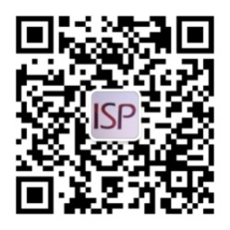
更多项目信息，关注上方微信公众号

